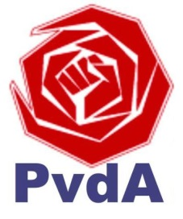

Raadsvoorstel: | Perspectiefnota 2022
Raadsvergadering: | 28-06-2022

Motie
De raad van de gemeente Tilburg in vergadering bijeen op maandag 28 juni 2021
Raadsbesluit: Perspectiefnota 2022
Titel: gebiedsprofielen met inwonersparticipatie
Constateert dat:
In de woonagenda 2020 – 2025 is afgesproken dat er gebiedsprofielen worden opgesteld.
Het college zich bij het opstellen van deze gebiedsprofielen baseert op het woningbehoefte onderzoek (KWBO), op input van professionele stakeholders en op integrale wijkagenda’s.
Het thema wonen geen vast onderdeel uitmaakt van de gesprekken over wijkagenda’s.
De gemeente Tilburg een grote woningbouw opgave tegemoet ziet en daarbij uitgaat van inbreiding.
Overwegende dat:
Gebiedsprofielen een gouden kans zijn voor ouderen om door te stromen binnen de eigen wijk of buurt.
Gebiedsprofielen een gouden kans zijn voor jongeren die graag in het eigen dorp of de eigen wijk willen blijven wonen.
Het van wezenlijk belang is dat gebiedsprofielen gedragen worden door inwoners van dorpen, wijken en buurten.
Gebiedsprofielen zonder intensieve participatie van inwoners papieren uitgangspunten worden, die mogelijk voor weerstand zullen gaan zorgen als woningbouwprojecten in dorpen, wijken en buurten concreet worden.
Roept het college op
Intensieve inwonersparticipatie te organiseren voor het opstellen van gebiedsprofielen, zodat draagvlak ontstaat voor toekomstige woningbouwontwikkelingen in de dorpen, wijken en buurten.
Namens
Pvda, Bea Mieris

